冰雪盛宴邂逅中国新年 SMG全媒联动直击冰雪健儿逐梦冬奥

[这就是中国](javascript:void(0);)

**这就是中国**

微信号 mhshHome

功能介绍 东方卫视《这就是中国》节目官方账号 每周一晚22:00东方卫视播出

2022-01-29[原文](https://mp.weixin.qq.com/s?__biz=MzA5NTI5ODk3NA==&mid=2651176684&idx=3&sn=f6c5b645cc9682f1ffd6528293058183&chksm=8bb06a1dbcc7e30be099a6fb4dabc8cd90c828e170e998ea8716cdd9280321a9f78ff5211d19&scene=27#wechat_redirect&cpage=7) 发表于

收录于合集

随着SMG参与出品、以为国争光出征冬奥为主题的电视剧《超越》在东方卫视火热播出，北京冬季奥运会即将在虎年新春佳节开幕。中国年味与冰雪盛会不期相遇，SMG在为广大观众奉献春节饕餮盛宴的同时，还将全情聚焦冬奥，第一时间直击冬奥运赛场，看世界冰雪健儿逐梦冬奥的动人场景。



**东方卫视：  
精彩冬奥全程大放送**

BEIJING 2022

进入北京冬奥会时间，1月24日起东方卫视《东方新闻》《午间30分》分别推出系列报道为冬奥预热造势。2月4日正式开幕后，《东方新闻》《午间30分》将联合推出“冬奥第一线”特别专栏，对北京冬奥会进行全方位报道，并连线前方记者进行“冬奥观察”。大型晨间资讯节目《看东方》将设立特别板块“冬奥早知道”“最佳面孔”“夺冠瞬间”等，以动态报道、人物特写等形式，对当天重点赛事进行前瞻，对夺冠选手进行精彩透视。



2月4日21:00，东方卫视播出冬奥主题综艺《冠军对冠军》，在哈尔滨、牡丹江，护卫队员赵文卓、孟鹤堂、于朦胧、周陆啦，跟随冬季两项的亚冬会冠军张庆和射箭世界冠军张娟娟，体验了两项冰雪运动带来的魅力与激情，同时体操世界冠军邹凯的加入也让节目增添了更多的悬念及看点。

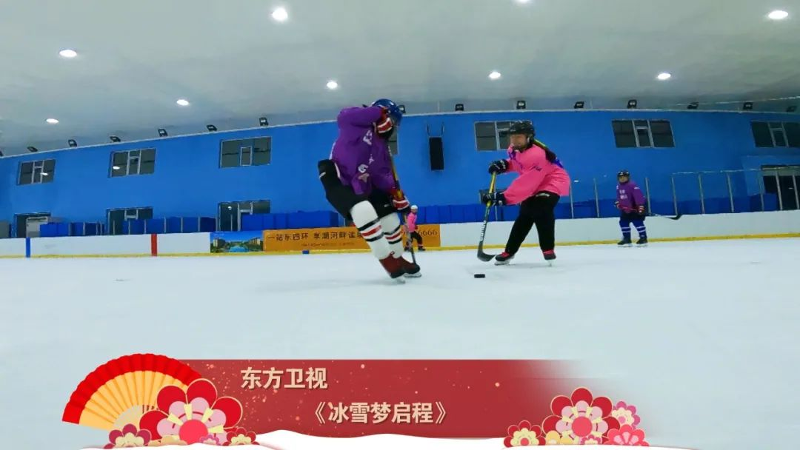

2月8日22:00，在东方卫视精品纪录片时段，播出纪录片《冰雪梦启程》，通过外籍主持人卡梅隆·安龙深入现场的采访和记录，从科学训练、冬奥装备研发、冰雪运动普及等三方面切入，展现中国为举办这次国际赛事盛会所做出的努力，折射出中国“3亿人上冰雪”的激情。



**五星体育：  
打造专属冬奥平台**

BEIJING 2022

五星体育冬奥总宣传片

SMG旗下五星体育频道2月1日19:30将播出由五星体育和看看新闻Knews共同主办的《冬奥听我说》冬奥体育主持人解说大赛的巅峰对决，6位选手将通过激情有力的解说，传递奥运精神。除夕到初二，将在中午时段陆续播出《五星精彩——冰雪名场面》、2018平昌冬奥花样滑冰等各项经典比赛集锦。2月4日开幕当天，五星体育频道从15:00起连播5集《双奥之城》纪录片，讲述北京冬奥筹办6年的成果，为开幕盛典预热。

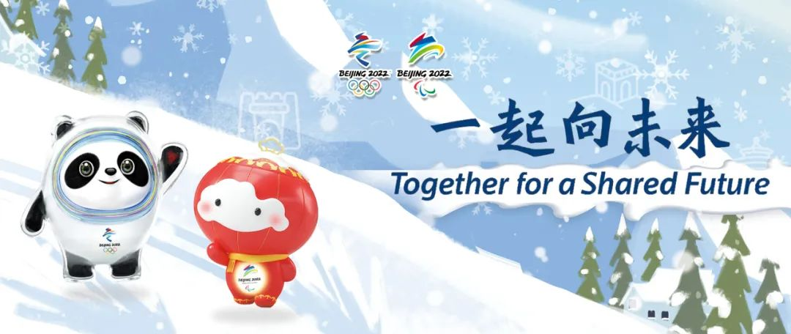

冬奥会开幕后，五星体育频道将全面直击赛事，每天带来全天候赛事直播《北京冬奥会 一起向未来》，以及一小时的《冰雪之约——北京冬奥会特别报道》，涵盖几乎全部北京冬奥赛事及新闻报道。五星体育广播也将化身专属“奥运频率”，2月5日-2月20日8:00-22:00，每天带来14小时直播，直击冬奥会风云赛场。

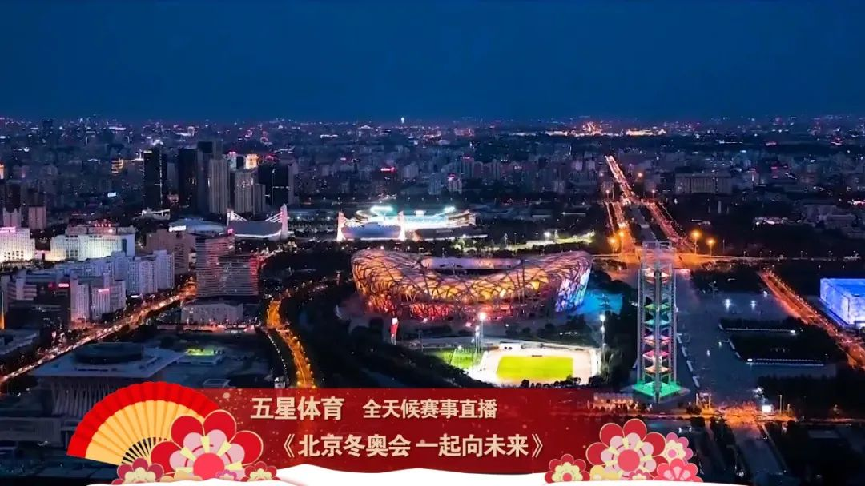



**新闻综合：  
不一样冬奥特别节目**

BEIJING 2022



新闻综合频道将于2月3日推出《冬奥听我说》特别节目。2月7日起，晚间22:30档《我的妈呀》接连推出2期《筑梦冰雪》冬奥特别节目，生动讲述短道速滑奥运冠军张会、花样滑冰奥运亚军张丹两位冬奥运动员、冠军妈妈的精彩故事。《新闻透视》2月6日起播出3集特别策划《冰雪奇缘》，聚焦上海的冰雪竞技运动人才培养、冰雪运动教育普及和冰雪产业商圈；《新闻夜线》2月2日-2月6日也将推出特别节目《“冷”知识  有“申”度》，解密冬奥会背后的上海科技和上海贡献。



**上海广播：  
各类冬奥资讯播不停**

BEIJING 2022

2月1日至2月6日，上海新闻广播、长三角之声将在每天的《幸福向未来》直播中专设1小时《冰雪迎春向未来》板块，推出“冬奥连连看”“冬奥问不倒”“冬奥会客厅”等趣味专栏。此外，早晚新闻聚焦、整点滚动刷新，冬奥赛事速递全天候不间断。上海交通广播也将开启“1057潮玩冰雪季”，特别定制“JT潮玩吧”巴士，打造街头移动直播，邀请市民上车体验冬奥主题潮玩游戏。

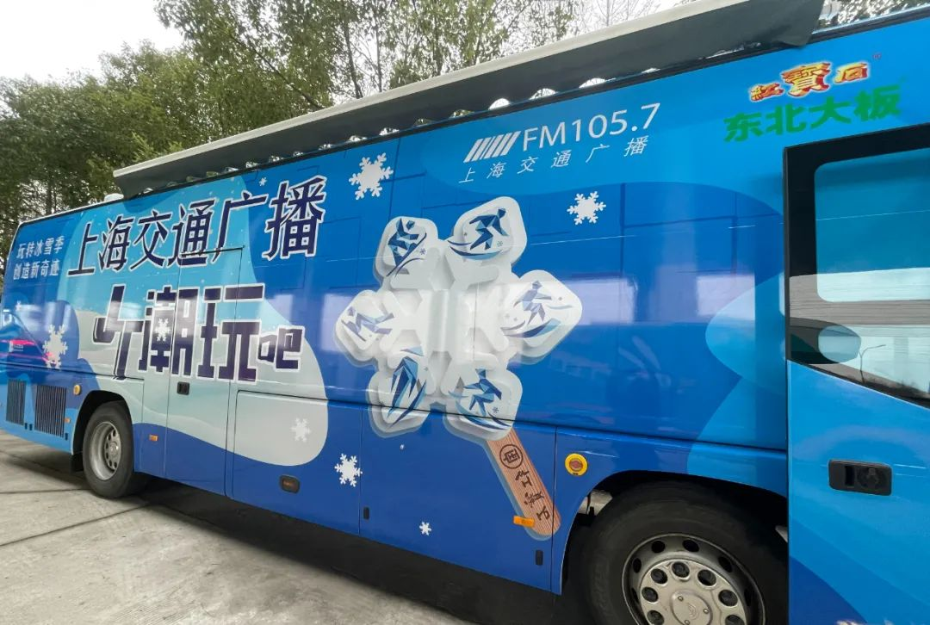



**新媒体：  
冬奥动态全天候刷新**

BEIJING 2022

SMG旗下各大新媒体平台也开设了冬奥会专题专区。看看新闻Knews将与电视端同步推出“冬奥小百科”专题，每期解答一个冬奥小问题，引导观众深入理解冬奥运动项目比赛常识；以及“冬奥第一线”观察评论类短视频，对重大赛事、热点事件、相关焦点进行观察点评。

百视TV、百视通、文广互动等平台都特别策划了相关专题，体育励志类专题“追梦吧！2022”“我和冬奥有个约会”等专题专区将全面展现冬奥特别内容。

### 精选留言

用户设置不下载评论